Статистическая информация о предоставлении муниципальных услуг
Городской Управой города Калуги, структурными подразделениями Городской Управы города Калуги за IV квартал 2023 года

Федеральный закон от 27.07.2010 № 210-ФЗ «Об организации предоставления государственных и муниципальных услуг» (далее – Федеральный закон № 210-ФЗ) определяет муниципальную услугу как деятельность по реализации функций органа местного самоуправления, которая осуществляется по запросам заявителей в пределах полномочий органа, предоставляющего муниципальные услуги, по решению вопросов местного значения, установленных в соответствии с Федеральным законом от 06.10.2003 № 131-ФЗ «Об общих принципах организации местного самоуправления в Российской Федерации» и уставами муниципальных образований, а также в пределах предусмотренных указанным Федеральным законом прав органов местного самоуправления на решение вопросов, не отнесенных к вопросам местного значения, прав органов местного самоуправления на участие в осуществлении иных государственных полномочий (не переданных им в соответствии со статьей 19 указанного Федерального закона), если это участие предусмотрено федеральными законами, прав органов местного самоуправления на решение иных вопросов, не отнесенных к компетенции органов местного самоуправления других муниципальных образований, органов государственной власти и не исключенных из их компетенции федеральными законами и законами субъектов Российской Федерации, в случае принятия муниципальных правовых актов о реализации таких прав.
В соответствии с Федеральным законом № 210-ФЗ деятельность муниципального образования «Город Калуга» по предоставлению муниципальных услуг ориентирована на снижение административных барьеров при их оказании.
В IV квартале 2023 года утверждены административные регламенты следующих муниципальных услуг:
- включение сведений о месте (площадке) накопления твердых коммунальных отходов в реестр мест (площадок) накопления твердых коммунальных отходов на территории муниципального образования «Город Калуга»;
- предоставление жилого помещения по договору социального найма на территории муниципального образования «Город Калуга».
Таким образом, Городской Управой города Калуги, органами Городской Управы города Калуги на конец IV квартала 2023 года предоставляется 77 муниципальных услуг. В их предоставлении принимает участие 119 муниципальных служащих.

Таблица 1. Информация о количестве
оказываемых структурными подразделениями
Городской Управы города Калуги муниципальных услуг

№ п/п | Наименование структурного подразделения Городской Управы города Калуги | Количество предоставляемых муниципальных услуг
1 | Управление делами Городского Головы города Калуги | 1
2 | Управление по работе с населением на территориях | 2
3 | Управление городского хозяйства города Калуги | 8
4 | Управление жилищно-коммунального хозяйства города Калуги | 8
5 | Управление экономики и имущественных отношений города Калуги | 8
6 | Управление архитектуры, градостроительства и земельных отношений города Калуги | 28
7 | Управление социальной защиты города Калуги | 8
8 | Управление образования города Калуги | 2
9 | Управление культуры города Калуги | 2
10 | Управление физической культуры, спорта и молодежной политики города Калуги | 4
11 | Отдел по охране прав несовершеннолетних, недееспособных и патронажу города Калуги | 1
12 | Городская Управа города Калуги (сектор по обеспечению деятельности заместителя Городского Головы города Калуги) | 5

За рассматриваемый период в Городскую Управу города Калуги, структурные подразделения Городской Управы города Калуги поступило 11 610 заявлений на предоставление муниципальных услуг.
57,21% граждан лично обратились в органы Городской Управы города Калуги за предоставлением услуг (6 642 заявления);
38,53% заявлений было направлено в электронном виде через Единый портал госуслуг, региональный портал госуслуг (4 473 запроса);
2,57% заявлений поступило с помощью почтовой связи (298 заявлений);
1,36% - посредством электронной почты (158 заявлений);
0,34% - через многофункциональный центр предоставления государственных и муниципальных услуг (39 заявлений).
Диаграмма 1. Информация о поступивших заявлениях
на предоставление муниципальных услуг

В IV квартале 2023 года в электронном виде предоставляется 38 муниципальных услуг.
Наибольшее количество электронных запросов поступило:
- в управление архитектуры, градостроительства и земельных отношений города Калуги (2185 электронных заявлений (53,74% от общего объема поступивших заявлений);
- в управление образования города Калуги (1618 электронных заявлений (84,4% от общего объема заявлений).
Через Многофункциональный центр предоставления государственных и муниципальных услуг (МФЦ) возможно получить 18 муниципальных услуг.
Подача документов через МФЦ осуществлялась только на услуги управления архитектуры, градостроительства и земельных отношений города Калуги. Наибольшее количество заявлений через МФЦ подано на услугу «Направление уведомления о соответствии указанных в уведомлении о планируемом строительстве параметров объекта индивидуального жилищного строительства или садового дома установленным параметрам и допустимости размещения объекта индивидуального жилищного строительства или садового дома на земельном участке на территории муниципального образования «Город Калуга» (16 заявлений).
В IV квартале 2023 года наибольшее количество запросов на предоставление муниципальных услуг получили: управление архитектуры, градостроительства и земельных отношений города Калуги (4066), управление образования города Калуги (1917) и управление социальной защиты города Калуги (1866).
Количество поступивших заявлений на предоставление муниципальных услуг в разрезе структурных подразделений Городской Управы города Калуги представлено на диаграмме 2.
Диаграмма 2. Информация о количестве поступивших
заявлений на предоставление муниципальных услуг

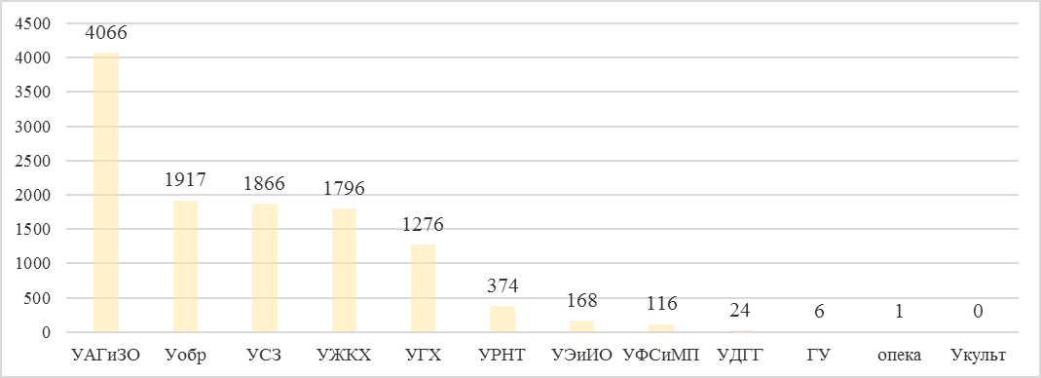

Где:
УАГиЗО – управление архитектуры, градостроительства и земельных отношений города Калуги;
Уобр – управление образования города Калуги;
УРНТ – управление по работе с населением на территориях;
УГХ – управление городского хозяйства города Калуги;
УЖКХ – управление жилищно-коммунального хозяйства города Калуги;
УЭиИО – управление экономики и имущественных отношений города Калуги;
УДГГ – управление делами Городского Головы города Калуги;
УСЗ – управление социальной защиты города Калуги;
Опека – отдел по охране прав несовершеннолетних, недееспособных и патронажу города Калуги;
УФСиМП – управление физической культуры, спорта и молодежной политики города Калуги;
ГУ - Городская Управа города Калуги;
УКульт – управление культуры города Калуги
.
Наибольшее количество заявлений было подано на следующие муниципальные услуги:
- подтверждение права бесплатного проезда в городском транспорте общего пользования отдельным категориям граждан (1508 заявлений);
- представление информации о порядке предоставления жилищно-коммунальных услуг населению (1279 заявлений);
- регистрация детей, подлежащих обучению по образовательным программам дошкольного образования, в электронном реестре будущих воспитанников образовательных организаций (1226 заявлений).
Положительное решение было вынесено по 9592 заявлениям, отказано в приеме документов по 29 заявлениям, по 844 заявлениям было отказано в предоставлении муниципальных услуг по основаниям, предусмотренными административными регламентами. 1145 заявлений на конец отчетного периода находятся в работе.

Диаграмма 3. Информация о принятых решениях о
предоставлении муниципальной услуги

Общая информация о предоставленных муниципальных услугах в IV квартале 2023 года представлена в таблице 2.

Таблица 2. Сводная информация о работе
структурных подразделений Городской Управы города Калуги
по предоставлению муниципальных услуг

№ п/п | Наименование структурного подразделения Городской Управы города Калуги | Количество муниципальных услуг | Количество мун. служащих, участвующих в предоставлении услуги | Кол-во поступивших запросов | Результат работы с запросами
 |  |  |  |  | Удовлетворено всего | отказ в приеме документов | Отказ в предоставлении услуги
1 | Управление делами Городского Головы города Калуги | 1 | 1 | 24 | 24 | 0 | 0
2 | Управление по работе с населением на территориях | 2 | 33 | 374 | 370 | 0 | 4
3 | Управление городского хозяйства города Калуги | 8 | 9 | 1276 | 1268 | 3 | 8
4 | Управление жилищно-коммунального хозяйства города Калуги | 8 | 9 | 1796 | 1779 | 0 | 17
5 | Управление экономики и имущественных отношений города Калуги | 8 | 8 | 168 | 170 | 2 | 4
6 | Управление архитектуры, градостроительства и земельных отношений города Калуги | 28 | 43 | 4066 | 2706 | 24 | 733
7 | Управление социальной защиты города Калуги | 8 | 6 | 1866 | 1836 | 0 | 35
8 | Управление образования города Калуги | 2 | 2 | 1917 | 1318 | 0 | 41
9 | Управление культуры города Калуги | 2 | 1 | 0 | 0 | 0 | 0
10 | Управление физической культуры, спорта и молодежной политики города Калуги | 4 | 3 | 116 | 114 | 0 | 2
11 | Отдел по охране прав несовершеннолетних, недееспособных и патронажу города Калуги | 1 | 2 | 1 | 1 | 0 | 0
12 | Городская Управа города Калуги (сектор по обеспечению деятельности заместителя Городского Головы города Калуги) | 5 | 2 | 6 | 6 | 0 | 0

